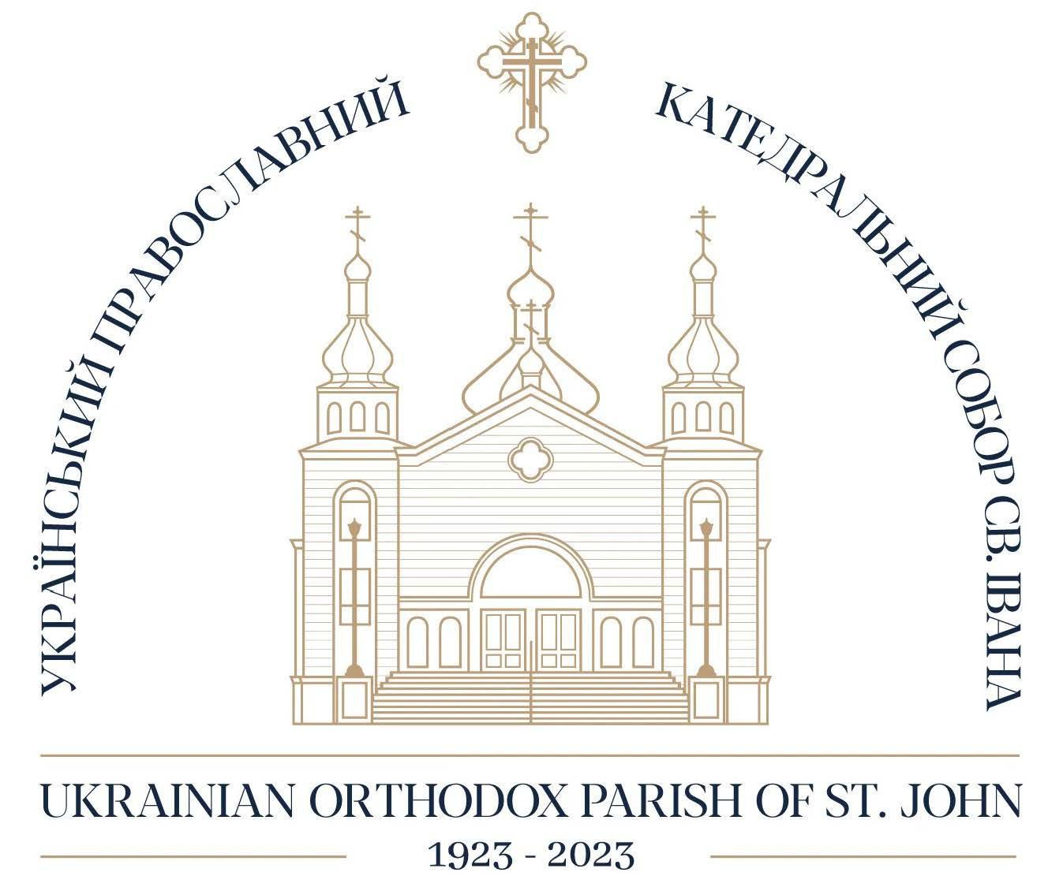

1989

1999

1989
A resolution was passed to make a change in the corporate name of the parish by leaving out the word “Greek” – the name to be: “The Ukrainian Orthodox Parish of St. John in Edmonton”.

1989
Прийнято рішення про зміну корпоративної назви Парафії, вилучили слово «Грецька»,нова назва стала: «Українська Православна Парафія св. Івана в Едмонтоні».

1989
July 18th – Proposed change in name approved by the Alberta Government.

1989
18 липня Уряд Альберти схвалив запропоновану зміну назви.

1990
July 5th – July 8th – the 18th Sobor of the Ukrainian Orthodox Church of Canada held in Winnipeg approved the decision to establish Eucharistic Union between the Ukrainian Orthodox Church of Canada and the Ecumenical Patriarchate in Constantinople.

1990
У липні (5 – 8 липня) 18-й Собор Української Православної Церкви Канади, який проходив у Вінніпезі, ухвалив рішення про встановлення Євхаристійної угоди між Українською Православною Церквою Канади та Вселенським Патріархатом у Константинополі.

1990
The balance of the stained glass windows were installed in the nave of the Church.

1990
Встановили решту вітражів у Кафедральному Соборі.

1991
May 27th – At an extraordinary meeting of parish members the proposed plan for renovations and additions to St. John’s Auditorium was defeated. The recommended alternative plan was accepted.

1991
27 травня на позачергових зборах членів Парафії запропонований план реконструкції та добудови аудиторії св. Івана було відхилено. Рекомендовали другий план,який був прийнятий

1991
Junior CYMK won the Baziuk Trophy as the best CYMK in Canada.

1991
СУМК для наймолодших дітей виграв Baziuk Trophy ,як найкращий у Канаді.

1991
The centennial of Ukrainian Settlers in Canada was celebrated.

1991
Відзначили сторіччя українських переселенців до Канади.

1991-1992
The joyous news of the Declaration of Ukraine’s Independence was greeted with prayers of thanks by our parishioners.

1991-1992
Наші парафіяни зустріли молитвами подяки радісну звістку про проголошення Незалежності України.

1992
St. John’s Cathedral parishioners responded very generously to the Airlift to Ukraine and the Children of Chernobyl Project.

1992
Парафіяни собору Святого Івана назбирали багато грошей для проектів «Повітряний транспорт для України» та «Діти Чорнобиля».

1993
Our Parish celebrated its 70th Anniversary.

1993
Наша Парафія відзначила своє 70-ліття.

1994
A major renovation project was completed which included the connection of the Church to the Auditorium, the expansion and refurbishing of the kitchen and the addition of a new seminar room.

1994
Був завершений великий проект реконструкції, який включав з’єднання приміщення церкви з аудиторією, розширення та ремонт кухні та додавання нової кімнати(семінар).

1996
Completion of the installation of the four stained glass windows at the front the church.

1996
Завершення встановлення чотирьох вітражів на фасаді церкви .

1997
October – the eight glass windows were installed in the dome of the church.

1997
У жовтні встановлено в куполі храму вісім скляних вікон

1998
November – the Parish celebrates its 75th Anniversary.

1998
У листопаді Парафія святкує 75-ліття.

